INSTITUCION EDUCATIVA MARIA DORALIZA LOPEZ DE MEJIA
CODIGO DANE: 144001000138 NIT. 825000393

GUÍA DE APRENDIZAJES DE CIENCIAS NATURALES
(QUIMICA 6°)
PRIMERA GUIA IIPERIODO.
Autor: Kendris Brito Rodríguez.
kbrito@inemadol.edu.co

Coordinador Académico: Segrith Ospino.

Rectora: Petrona María Barón Toro

LA SECRETARIA DE EDUCACIÓN Y CULTURA

DISTRITO DE RIOHACHA – LA GUAJIRA
2020

guia | Fecha de entrega: _11__/__09__/2020
Estándar: Clasifico y verifico las propiedades de la materia Reconozco que los modelos de la ciencia cambian con el tiempo.
DBA N°2 | Evidencia de aprendizajes.
Comprende cómo los cuerpos pueden ser cargados eléctricamente asociando esta carga a efectos de atracción y repulsión. Comprende la clasificación de los materiales a partir de grupos de sustancias (elementos y compuestos) y mezclas (homogéneas y heterogéneas). | Utiliza procedimientos (frotar barra de vidrio con seda, barra de plástico con un paño, contacto entre una barra de vidrio cargada eléctricamente con una bola de icopor) con diferentes materiales para cargar eléctricamente un cuerpo.  Identifica si los cuerpos tienen cargas iguales o contrarias a partir de los efectos de atracción o repulsión que se producen.
Eje temático: LAS CARGAS ELECTRICAS.
Estudiante: Grado: 6 Grupo:

Esta guía trata de la electricidad una forma de energía que existe en forma de «cargas eléctricas» en las partículas elementales que forman el átomo. Las cargas eléctricas pueden ser positivas o negativas, y se manifiestan a través de fuerzas a distancia. Las cargas de diferente signo se atraen entre sí, mientras que las cargas de igual signo se repelen.

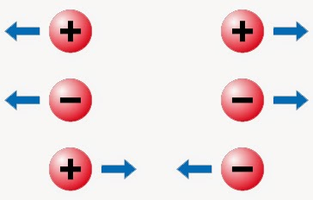

Todos los cuerpos tienen carga eléctrica, sin embargo, cuando la cantidad de carga positiva es de igual magnitud que la de carga negativa, se dice que el cuerpo está neutro. Un cuerpo se puede cargar eléctricamente a través de la frotación o el contacto. En ambos casos, se produce una transferencia de carga negativa (electrones), ya que su masa es considerablemente menor que la de las cargas positivas. Si el cuerpo recibe electrones, queda electrizado negativamente; si cede electrones, queda electrizado positivamente.

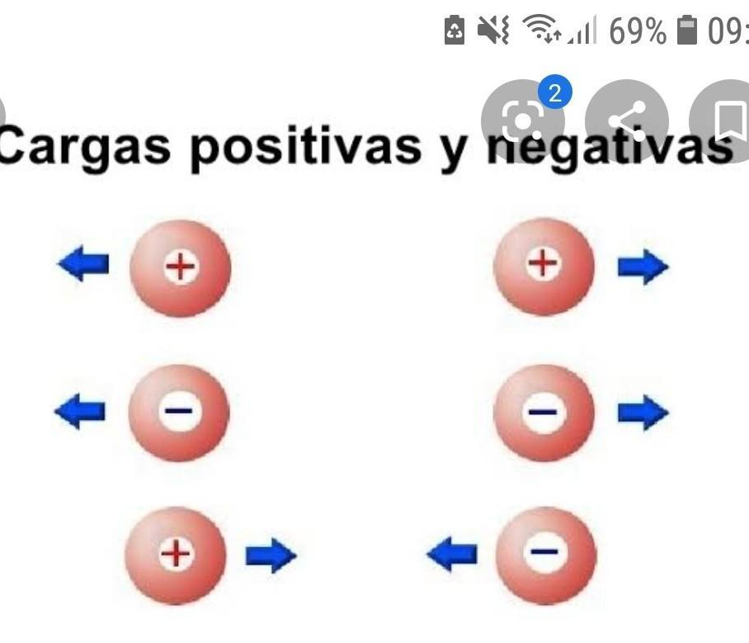

La corriente eléctrica se establece entre dos puntos que se encuentran a diferente potencial o voltaje. La intensidad de corriente, mide la carga que pasa por un punto en una unidad de tiempo. Un circuito es un camino cerrado para la circulación de corriente eléctrica, el circuito posee una fuente de voltaje, conductores y un dispositivo que transforma la energía eléctrica de las cargas en luz, calor, trabajo, movimiento u otro efecto.

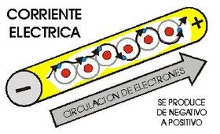

Los circuitos, dependiendo de si presentan un solo camino o más para la circulación de corriente, se clasifican en circuitos en serie y circuitos en paralelo.
En la vida moderna casi no existe actividad que no requiera, de una u otra forma, el uso de electricidad.

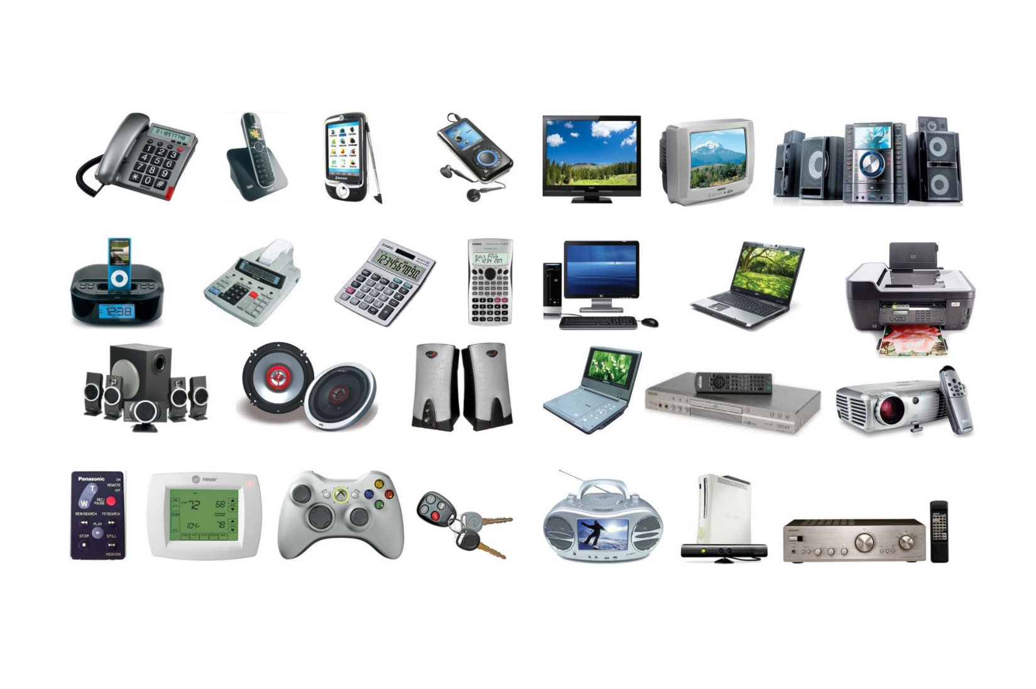
Como es la electricidad en el cuerpo humano?

El cuerpo humano está sometido a un intercambio de diferencia de potencial eléctrico entre la atmósfera y la tierra, es decir, es atravesado constantemente por unas cargas eléctricas que absorbe y luego expulsa.

Cuando dos cuerpos entran en estrecho contacto físico, existe la posibilidad que se produzca la transferencia de electrones libres entre los mismos. Uno le da electrones al otro, con lo cual establece bastante atractiva. La energía consumida reaparece en forma de aumento de voltaje eléctrico entre las dos superficies. Si los cuerpos están aislados del medio que les rodea, se produce la carga de ambos cuerpos, el que tiene un exceso de electrones, tiene una carga positiva. Si entre estos dos cuerpos se coloca una vía conductora, las cargas volverán a unirse inmediatamente. Si no existe esta vía conductora, como en el caso de los aislantes, el aumento de voltaje por separación puede llegar a miles de voltios, pero con una intensidad de amperios despreciable.

Este aumento de voltios, lo máximo que puede causar el hombre es molestia, ya que en la electricidad, lo que es perjudicial para el hombre es la intensidad y no la tensión.

Aunque la electricidad estática no constituye una amenaza directa para la vida humana, un choque eléctrico producido por una carga estática, puede provocar un sobresalto.

- Para complementar la información Observa los siguientes videos :

https://www.youtube.com/watch?v=kppAK7rAkjo . Atracción/Repulsión electrostática con globos (experimento)

https://www.youtube.com/watch?v=xk8jkJYZbKE .

- Elige uno de los experimentos del siguiente video https://www.youtube.com/watch?v=CHsv5n2xeHI.(toma evidencias) y explica si es una fuerza de atracción o repulsión?
- Cuáles son las fuerzas de atracción y repulsión? Realiza un mapa conceptual
- ¿Qué efectos tiene la energía estática en los objetos?
- ¿Por qué hay tanta estática en el cuerpo humano ?

Tomado y adaptado de:
Fundación Andaluza para la divulgación de la innovación y el conocimiento. (2014). Guía didáctica descubrelaenergía.Recuperadode:https://descubrelaenergia.fundaciondescubre.es/ files/2014/01/GuiaDidactica_DescubrelaEnergia.pdf

• Audesirk, T et al. (2013). Biologia. La vida en la Tierra. Pearson Educación de México.
• Guarin Arias, C. et al. (2012). Ciencias para pensar. Bogotá: Grupo Editorial Norma.
https://gescoorit.files.wordpress.com/2013/06/icfes-pregunta.pdf
http://aprende.colombiaaprende.edu.co/sites/default/files/naspublic/plan_choco/ciencias_7_bim3_sem4_est.pdf

